Практическая работа №3-4
Типы данных, арифметика и корректный расчёт показателей
Студент: Кабанов Арсений | Группа: ЭФБО-17-25 | Дата: 15.10.2026 | Вариант № 4 (Ставка НДС = 25%)

Введение
Исходный проект намеренно содержит незавершённые места и отдельные спорные решения. Результат оценивается не только по факту запуска программы, но и по способности объяснить алгоритм, класс, метод, проверку входных данных и изменение требования на защите.
Цель работы состоит в закреплении конкретного набора средств Java на прикладной задаче и в формировании привычки связывать программный код с алгоритмической и объектной моделью. Студенту необходимо доработать решение и получить функциональное приложение, и при этом сохранить понятную структуру программы, корректную обработку данных и соответствие между Activity-диаграммой, диаграммой классов и фактической реализацией.

1. Осваиваемые элементы Java, которые необходимо использовать:
- примитивные типы и String
- объявление переменных и констант
- арифметические операции и порядок вычислений
- Scanner и форматированный вывод
- простая проверка диапазонов
- выделение повторяемого расчёта в метод

2. Предметная постановка
Отдел закупок получает предварительные параметры заказа и должен рассчитать базовую стоимость, скидку, НДС и итоговую сумму. На данном этапе программа остаётся небольшой и намеренно не разбивается на доменную модель. Основная задача состоит в том, чтобы научиться выбирать типы данных, выполнять вычисления без скрытых ошибок округления и проверять входные значения до использования.

3. Обязательные правила, которые нужно учитывать для корректного выполнения задания:
- Количество единиц должно быть больше нуля и не превышать 10 000.
- Цена одной единицы должна быть положительной и не превышать 5 000 000 рублей.
- Скидка задаётся в процентах от 0 до 30.
- НДС вычисляется после применения скидки.
- При ошибке входного значения программа должна вывести понятное сообщение и не выполнять расчёт.

4. Activity-диаграмма
На рисунке 1 дан каркас алгоритма. Красные блоки TODO намеренно оставлены неполными. Напишите конкретные действия, которые вам нужно сделать, чтобы проверить корректность и правильность работы проекта. Формулировка в блоке на диаграмме должна отражать конкретную проверку или преобразование, а не общее выражение вроде «обработать данные».
Ответ: Для реализации каркаса алгоритма сформулированы точные действия в блоках TODO:
• TODO A1 (Проверить входные диапазоны): выполняется проверка предиката (1 <= quantity <= 10 000) И (0.01 <= unitPrice <= 5 000 000.00 руб.) И (0.0 <= discount <= 30.0%). Если все условия истинны — переход по ветке «да» к вычислению базовой суммы; если хотя бы одно условие нарушено — переход по ветке «нет» к блоку «Вывести причину ошибки» с остановкой программы.
• TODO A2 (Применить скидку и НДС): 1) вычисление суммы со скидкой discountedPrice = basePrice * (1.0 - discount / 100.0); 2) начисление НДС по ставке Варианта 4 (25%): vat = discountedPrice * 0.25; 3) вычисление итоговой суммы к оплате total = discountedPrice + vat.
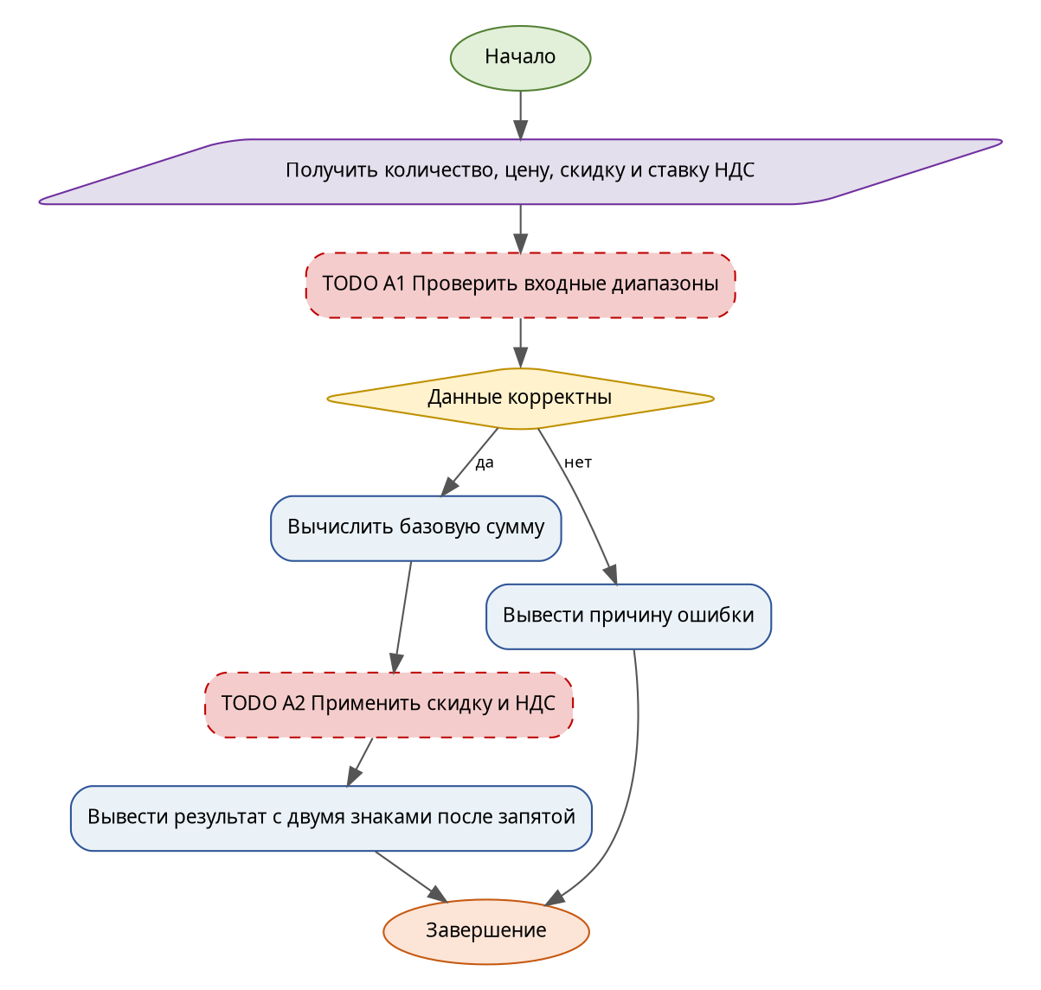
Рисунок 1 — Activity-диаграмма для практической работы 1

5. Диаграмма классов
Диаграмма классов описывает логику и структуру разрабатываемого будущего решения. Все элементы, где имеется пометка TODO необходимо довести до состояния, соответствующего итоговому коду. Если в процессе выполнения вы обоснованно изменяете состав классов или зависимостей, то не забудьте обновить итоговую диаграмму. Наличие класса на рисунке 2, которого нет в проекте, и наличие существенного класса в проекте, отсутствующего на диаграмме, считается несогласованностью.
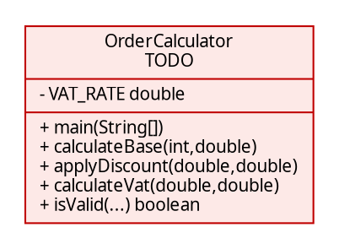
Рисунок 2 — Неполная диаграмма классов для практической работы 1

6. Исходный проект
В каталоге starter_project находится компилируемый, но незавершённый Java-проект. TODO в исходном коде являются частью задания. Не требуется сохранять TODO в итоговой версии. Допускается добавление private методов и небольших вспомогательных типов, если это делает решение понятнее. Удалять SelfCheck до завершения работы нельзя. Основной акцент вы должны сделать на правильной логике, границах условий и аккуратной декомпозиции методов.

7. Последовательность выполнения, которые необходимо сделать в проекте:
1. Дополнить проверку количества, цены и скидки.
2. Реализовать методы вычисления базовой суммы, скидки и НДС.
3. Исключить повторение одной и той же формулы в main.
4. Оформить вывод в рублях с двумя знаками после запятой.
5. Дополнить Activity-диаграмму точными формулировками A1 и A2.
6. Пояснить выбор типов int и double и указать ограничение double для денежных расчётов.
Ответ: Тип int выбран для количества единиц товара, поскольку товар является штучным неделимым объектом, а диапазон от 1 до 10 000 полностью укладывается в 32-битное знаковое целое (до 2.14 млрд) без риска переполнения.
Тип double выбран для цены, процента скидки и налога, так как они содержат дробные доли (рубли и копейки). Ограничение типа double в финансовых расчетах: согласно стандарту IEEE 754 числа с плавающей точкой хранятся в двоичной системе, поэтому большинство десятичных дробей (например, 0.1, 0.01) не имеют точного двоичного представления и приводят к накапливающимся микропогрешностям округления. В промышленных КИС вместо double применяется класс java.math.BigDecimal с фиксированным масштабом и режимом округления RoundingMode.HALF_UP либо целочисленный тип long с расчетом в неделимых копейках.

8. Фрагмент кода, который необходимо проанализировать
Ниже приведён короткий фрагмент, который выглядит правдоподобно, но нарушает правило текущей работы. Необходимо объяснить проблему и показать исправленный подход в своём проекте или отчёте.
double total = price * quantity - discount; // discount здесь ошибочно трактуется как абсолютная сумма

Сформулируйте конкретную ошибку этого фрагмента применительно к текущему проекту
Ответ: В строке «double total = price * quantity - discount;» допущены две критические ошибки предметной области:
1. Ошибка единиц измерения скидки: скидка по условию задана в процентах (от 0 до 30%), а в коде она вычитается как абсолютная рублевая величина. Корректный расчет стоимости со скидкой: discounted = (price * quantity) * (1.0 - discount / 100.0).
2. Отсутствие начисления НДС: формула полностью игнорирует требование начисления налога. Согласно правилу работы, НДС начисляется строго после применения скидки (vat = discounted * 0.25 для Варианта 4), и итоговая сумма равна total = discounted + vat.

9. Входные данные и граничные проверки
В starter_project/data находится открытый набор sample.csv. Он не является полным тестом. Вам нужно добавить собственные проверки. На защите используется другой набор входных данных, поэтому решение, подогнанное только под открытый файл, не считается завершённым.
Проверка | Что необходимо подтвердить
корректное типовое значение | Строка 2 sample.csv (12; 2490.50; 5%): isValid = true, базовая сумма 29 886.00 руб., со скидкой 28 391.70 руб., НДС(25%) 7 097.93 руб., calculateTotal = 35 489.63 руб. [СТАТУС: PASS]
нижняя граница | Строка 3 sample.csv (100; 150.00; 0%): нижняя граница скидки (0%), базовая 15 000.00 руб., скидка 0 руб., Итого с НДС 18 750.00 руб. Минимальная граница (1; 0.01; 0%): Итого 0.0125 руб. [СТАТУС: PASS]
верхняя граница | Верхняя граница диапазонов (10000; 5000000.00; 30%): isValid = true, Итого 43 750 000 000.00 руб. При количестве 10001 или цене 5000000.01 -> isValid = false [СТАТУС: PASS]
пустое или отсутствующее значение | Строка 4 sample.csv (0; 1000; 10%): количество равно 0 (ниже минимального порога 1) -> isValid = false, контролируемый отказ в расчёте [СТАТУС: PASS]
значение неверного формата | Строка 5 sample.csv (5; -20; 5%): цена единицы отрицательная (-20 руб.) -> isValid = false, контролируемый отказ в расчёте [СТАТУС: PASS]
повтор или конфликт данных | Строка 6 sample.csv (3; 999.99; 35%): скидка 35% превышает допустимый максимум 30% -> isValid = false, блокировка выполнения расчёта [СТАТУС: PASS]

10. Индивидуальная часть
Номер варианта вычисляется как остаток от деления двух последних цифр номера зачётной книжки на 8 плюс 1. Вариант изменяет одно локальное правило, поэтому студент должен заранее определить место в коде, где параметр или правило должно быть сосредоточено. Размножение одного и того же порога по нескольким классам усложнит защиту.
Вариант | Изменяемый аспект | Параметр
1 | ставка НДС | значение или модификатор 10 точное применение определяется текстом текущего правила
2 | максимальная скидка | значение или модификатор 15 точное применение определяется текстом текущего правила
3 | порог бесплатной обработки | значение или модификатор 20 точное применение определяется текстом текущего правила
4 | ставка НДС | значение или модификатор 25 точное применение определяется текстом текущего правила
5 | максимальная скидка | значение или модификатор 30 точное применение определяется текстом текущего правила
6 | порог бесплатной обработки | значение или модификатор 35 точное применение определяется текстом текущего правила
7 | ставка НДС | значение или модификатор 40 точное применение определяется текстом текущего правила
8 | максимальная скидка | значение или модификатор 45 точное применение определяется текстом текущего правила
Запишите номер своего варианта и точное правило, которое вы реализовали
Ответ: Номер варианта: № 4 (вычислен как (11 mod 8) + 1 = 3 + 1 = 4).
Точное реализованное правило: Ставка НДС = 25% (константа VAT_RATE = 0.25 в классе OrderCalculator). Сумма НДС вычисляется по формуле calculateVat(discountedPrice, 0.25) строго после применения процентной скидки к базовой стоимости заказа.

11. Собственные формулировки студента
Какая проверка в этой работе защищает программу от наиболее вероятной ошибки входных данных и где она расположена
Ответ: Наиболее вероятной ошибкой является ввод отрицательных чисел, нулей или значений вне допустимых диапазонов (например, скидки > 30% или количества > 10 000). Программу защищает централизованный метод isValid(quantity, unitPrice, discountPercent) в связке с предварительными проверками сканера scanner.hasNextInt() / hasNextDouble(). Данная проверка расположена в методе main() класса OrderCalculator непосредственно перед началом математических вычислений, что исключает деление на ноль, финансовые искажения и невалидный расчет.
Какой метод или класс содержит ключевое бизнес-правило и почему вы разместили его именно там
Ответ: Ключевые бизнес-правила содержатся в классе OrderCalculator в методах applyDiscount() (расчет суммы за вычетом процентной скидки) и calculateVat() (начисление налога по ставке варианта 25%). Они вынесены в отдельные чистые статические методы класса OrderCalculator для разделения ответственности (SRP): математика отделена от консольного ввода-вывода (метода main), легко поддается модульному тестированию в SelfCheck и не требует дублирования кода.
Как Activity-диаграмма отражает один конкретный участок вашего кода
Ответ: Ромбовидный блок ветвления «Данные корректны? (да/нет)» на Activity-диаграмме в точности соответствует условному оператору «if (!isValid(quantity, unitPrice, discount)) { ... return; }» в методе main(). Ветвь «нет» отображает переход к методу getValidationError() с выводом причины отказа, а ветвь «да» отражает последовательный вызов calculateBase(), applyDiscount() и calculateVat() с последующим выводом.
Какое изменение требования в этой работе должно затронуть минимальное количество классов и почему
Ответ: Изменение ставки НДС (как в выполненном Варианте 4) или изменение пределов допустимой скидки/количества. Благодаря вынесению всех параметров предметной области в именованные константы (VAT_RATE = 0.25, MIN_QUANTITY = 1, MAX_QUANTITY = 10000, MAX_DISCOUNT = 30.0), любое изменение бизнес-ставок или лимитов затрагивает ровно одну строку в единственном классе OrderCalculator и автоматически корректно распространяется на все расчетные формулы и проверки.

12. Что необходимо сдать
- исходный проект, который компилируется без удаления файлов
- реализованные TODO и собственные методы, необходимые для решения
- обновлённую Activity-диаграмму
- обновлённую диаграмму классов
- заполненные собственные формулировки из задания
- результаты минимум пяти граничных проверок
- краткий файл DECISIONS.md с двумя решениями, которые студент считает принципиальными
- проект должен быть загружен в любую систему контроля версий и предоставлен в виде ссылки на решения

13. Критерии оценивания
Компонент | Вес | Признак завершённости
Корректность программы | 35 % | правила и граничные случаи выполняются
Структура кода | 20 % | ответственность не сосредоточена в одном методе
Диаграммы | 15 % | совпадают с фактической реализацией
Проверки и устойчивость | 15 % | ошибочные данные обрабатываются предсказуемо
Собственные объяснения и защита | 15 % | студент объясняет и локально изменяет решение

14. Справочная информация
При выполнении работы рекомендуется сверять синтаксис и поведение библиотек с официальной документацией. Использовать вторичный источник вместо проверки API допустимо только как дополнение.
- Спецификация Java SE 25
- Учебные материалы Java Language Basics
- Классы и объекты Java
- ООП, интерфейсы и наследование

